**AI LAB EXP – 2**

**DEVELOPING AGENT PROGRAMS FOR REAL WORLD PROBLEMS**

***Graph Coloring Problem***

**Date: 04-01-2022**

**Name: B. Sai Datta Surya**

**Reg No: RA1911030010115**

**CODE:** (Vertex Colouring)

class Graph:

    def __init__(self, edges, n):

        self.adjList = [[] for _ in range(n)]

        for (src, dest) in edges:

            self.adjList[src].append(dest)

            self.adjList[dest].append(src)

 def colorGraph(graph, n):

    result = {}

    for u in range(n):

        assigned = set([result.get(i) for i in graph.adjList[u] if i in result])

        color = 1

        for c in assigned:

            if color != c:

                break

            color = color + 1

        result[u] = color

    for v in range(n):

        print(f'Color assigned to vertex {v} is {colors[result[v]]}')

if __name__ == '__main__':

    colors = ['', 'BLUE', 'GREEN', 'RED', 'YELLOW', 'ORANGE', 'PINK',

            'BLACK', 'BROWN', 'WHITE', 'PURPLE', 'VOILET']

    edges = [(0, 1), (0, 4), (0, 5), (4, 5), (1, 4), (1, 3), (2, 3), (2, 4)]

    n = 6

    graph = Graph(edges, n)

    colorGraph(graph, n)

**Graph before Vertex Colouring:**

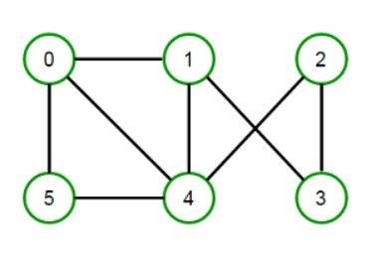

**Output Screenshot:**

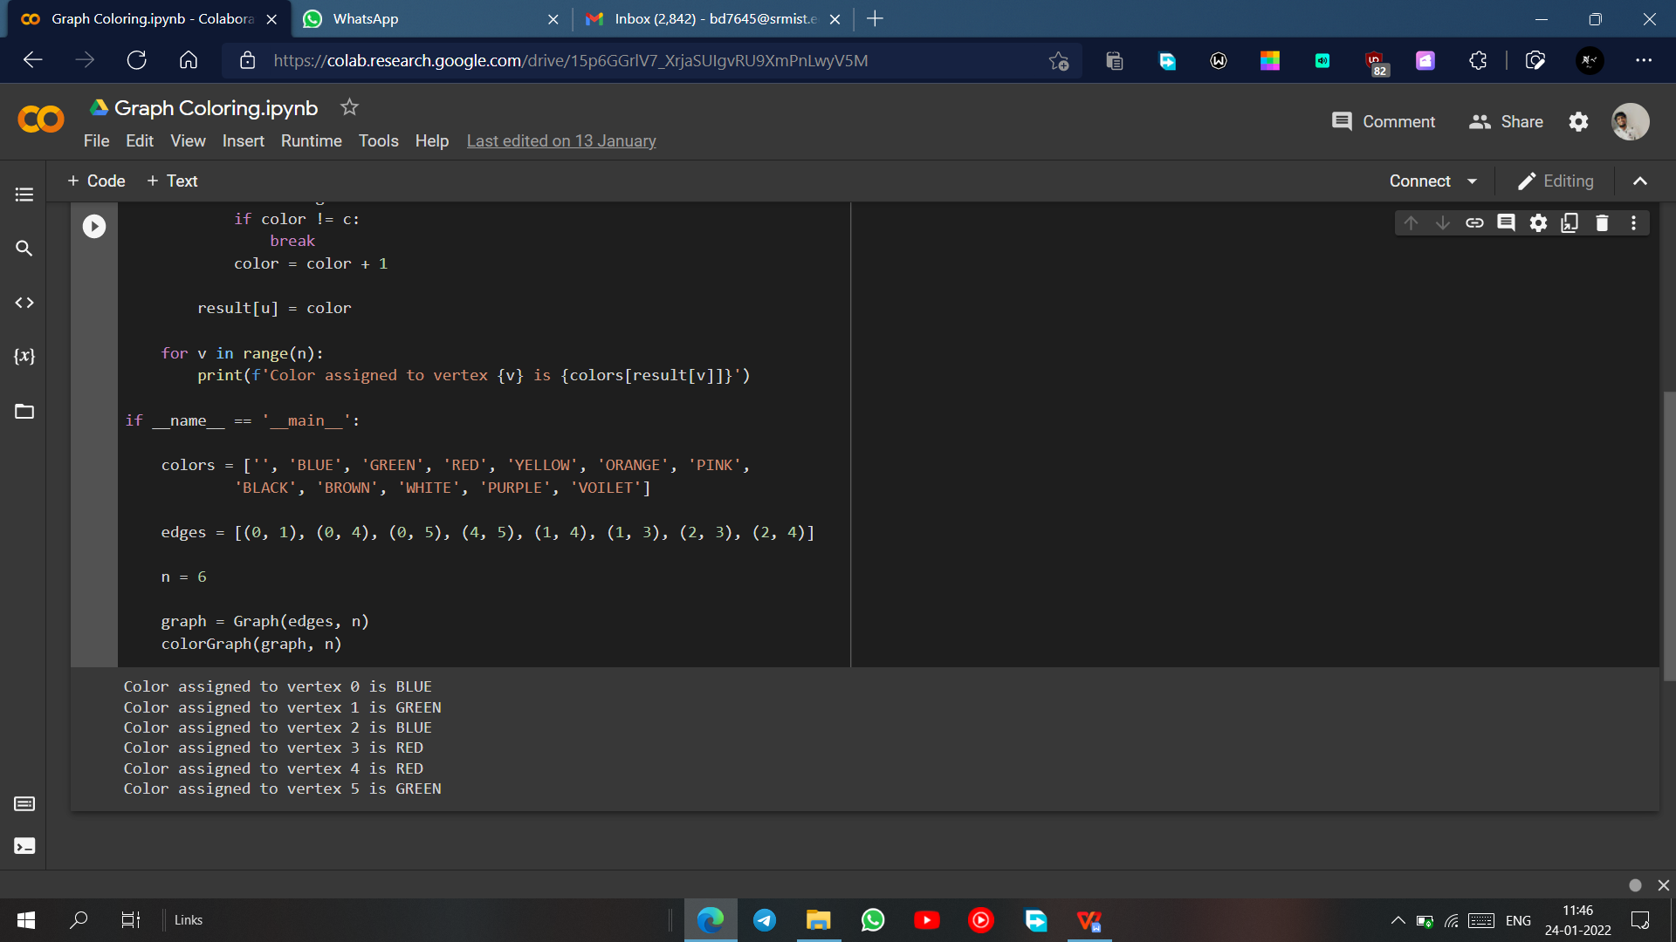



**Graph after Vertex Colouring:**

